
Журнал
о жизни детского сада №50
«Ветерок»
Периодическое
издание о жизни
детского сада
№50
Тематический выпуск подготовили:

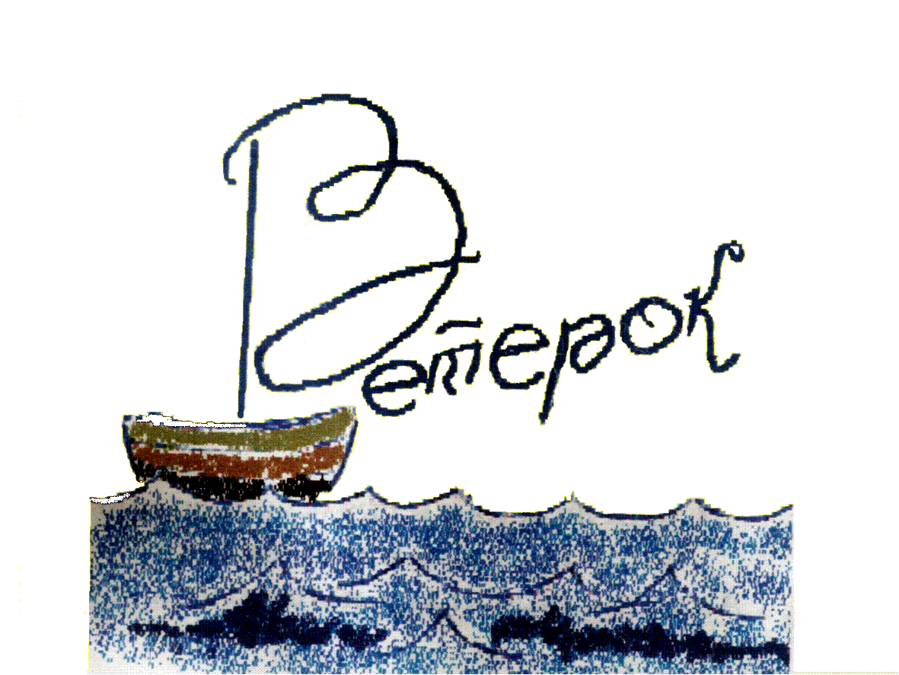
Главный редактор: Вишнякова Е. В.

Художественный редактор: Кислова Н.Ф.

Журналисты: Вишнякова Е. В., Фролова А.Е.,
Саетгареева А.Р.

Выпускающий редактор: Агафонова А.С.

Адрес детского сада: ул. Ватутина, 75-а
Контактный телефон: (3439) 24-50-57
Сайт: http:// www.veterok.diz
E-mail:dou@veterok.biz
Транспорт: автобусы № 1,2,5,7,8,9.
(остановка «Водная»)

УВАЖАЕМЫЕ РОДИТЕЛИ!  У Вас в руках новый весенний номер периодического журнала о жизни детского сада № 50 «Ветерок». В этом выпуске Вы познакомитесь с информацией о выполнении годовых задач, которые ставил наш педагогический коллектив на 2013 - 2014 учебный год.  Приоритетными были определены следующие задачи:  - Развитие связной речи детей дошкольного возраста.  - Нравственно-патриотическое воспитание детей в детском саду.  Результаты невозможно достигнуть без участия родителей. В данном тематическом выпуске Вашему вниманию представлены рекомендации, памятки, игры, способствующие успешному развитию детей.  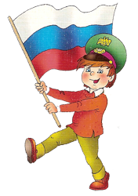  ПАМЯТКА ДЛЯ РОДИТЕЛЕЙ  Как приобщить детей к нравственно-патриотическому воспитанию?  1.Приучайте ребенка бережно относиться к вещам, игрушкам, книгам. Объясните ему, что в каждую вещь вложен труд многих людей. Бережному отношению к книгам, способствуйте развитию интереса к содержанию. Сходите с ребенком в библиотеку и посмотрите, как там хранят книги. Этот игровой прием «как в библиотеке» поможет приучить ребенка к бережному отношению к книге.  2.Дошкольники очень рано начинают проявлять интерес к истории страны, края. Если в городе есть памятники, организуйте к ним экскурсии и расскажите все, что вы знаете, о том, как чтят память погибших. По нашей стране и по всему миру можно совершать увлекательные путешествия по глобусу, картам и фотографиям.  3.Если у ребенка есть строительный материал, можно предложить ему поострить дом. Когда дом построен, поиграйте с ребенком в «новоселье», помогите разместить кукол, зайчиков, мишек. Посмотрите, прочно ли построен дом, красив ли, удобен ли для жилья.  4.Воспитывайте у ребенка уважительно-бережное отношение к хлебу. Понаблюдайте за тем, как привозят и разгружают хлеб. Расскажите, как выращивают хлеб, сколько труда в него вложено вмести с ребенком посушите остатки хлеба, сделайте сухарики.  5.Расскажите ребенку о своей работе: что вы делаете, какую пользу приносит ваш труд людям, Родине. Расскажите, что вам нравится в вашем труде.  6.Возвращаясь с ребенком из детского сада, предложите ему поиграть в игру «Кто больше заметить интересного?», «Давай рассказывать друг другу, кто больше заметить интересного по нашей улице. Я вижу, что машины убирают улицу. А что ты видишь?» игра учит наблюдательности, помогает формировать представления об окружающем. Дома предложите ребенку нарисовать, что больше всего понравилось.  7.Любовь к Родине – это и любовь к природе родного края. Общение с природой делает человека более чутким, отзывчивым. Зимой на лыжах, летом на велосипеде или пешком, полезно отправиться с ребенком в лес, чтобы полюбоваться его красотой, журчанием ручья, пением птиц. Воспитывая любовь к родному краю, важно приучать ребенка беречь природу, охранять ее.  Дети пятого года жизни уже могут рассказать о некоторых событиях из личного опыта. Взрослый побуждает ребенка вспомнить, как ходили в гости, на праздник елки, что он видел интересного на прогулке в лесу. Перед ребенком четко ставится задача: "Расскажи, что ты видел на празднике". Здесь можно использовать образец: "Сначала послушай, что я видел на празднике елки, а потом ты будешь рассказывать". Рассказ взрослого должен быть близок детскому опыту, четко построен, иметь ясный конец; язык рассказа должен быть живым и эмоциональным.  Постепенно дети отучаются от копирования образца и подходят к самостоятельному творческому рассказыванию, обучение которому начинается уже после 5 лет.  Помочь ребенку в придумывании рассказов и историй можно разными способами:  · в название хорошо знакомой сказки добавить слово, обозначающее какой-либо предмет. Например: «Волк, семеро козлят и компьютер», «Мальчик-с-пальчик и паровоз»  · сюжет знакомой сказки переместить в другое время и пространство: «Жили-были старик со старухой в наши дни», «Красная Шапочка на необитаемом острове»;  · предложить ребенку изменить концовку сказки, используя прием введения в сюжетное повествование какого-либо предмета, явления.    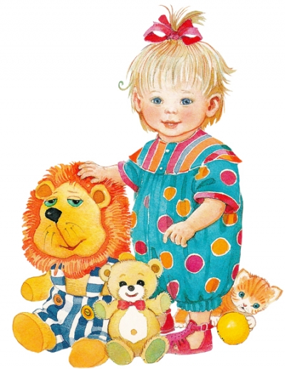  сочиняйте с ребенком сказки  Уважаемые родители, обратите внимание на такой вид совместного творчества, как сочинение сказки!  Сочинение сказки дает возможность наладить контакт с ребенком. Ребенок учится связно и интересно выражать свои мысли. Он тренирует логическое мышление, творческое воображение.  Сказка - хорошая альтернатива наказаниям, нотациям и уговорам. Можно сочинить сказку, помогающую ребенку избавится от страхов, тревоги, повысить уверенность в своих силах.  Ребенок сам направит сказку в сторону тревожащих его проблем.  Сказка особенно эффективна в случаях детского упрямства, капризов, конфликтов со сверстниками, близкими..  Например, ребенок упрям? Придумайте историю об «одном мальчике, который все делал наоборот».  Главное, чтобы сказка помогла иначе взглянуть на ситуацию или подсказала выход из нее.  Чтобы сказка получилась интересной и полезной, необходимо выполнять несколько правил:  - Сочиняйте в хорошем настроении, никуда не торопясь, лучше перед сном или во время прогулки.  - Герой истории должен быть одного возраста с ребенком.  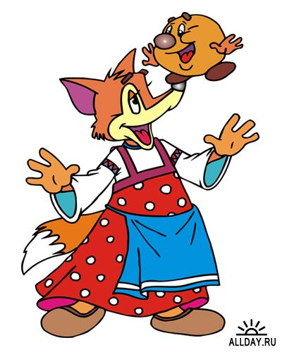  - Переживания героя должны быть похожи на те, которые травмируют ребенка, но преувеличены до абсурда. Например, если Вы решили побороться с излишней плаксивостью, можно сочинить историю о маленьком инопланетянине, который так заплакал свою планету, что сухого места на ней не осталось.  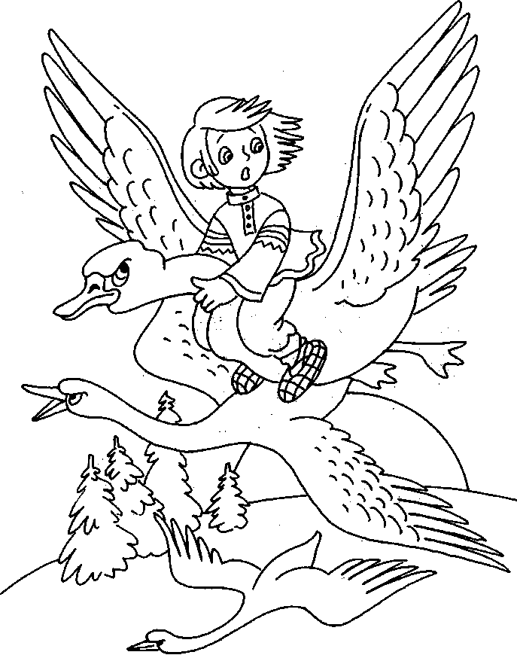  - В сказке должно быть волшебство, вымысел, юмор.  - Не подвергайте критике то, что придумывает ребенок, а наоборот, хвалите.  - Сказка должна содержать выход из трудной ситуации.  - У сказки обязательно должен быть счастливый конец (герой находит выход, становится сильнее, красивее, а чудища оказываются смешными и нестрашными).  ТВОРЧЕСКИЕ ИГРЫ НА РАЗВИТИЕ СВЯЗНОЙ РЕЧИ  Вспомни случай  Выберите с ребенком какое-то событие, в котором вы вместе недавно участвовали. Например, как вы гуляли по набережной и смотрели праздничный салют, встречали бабушку на вокзале, отмечали день рождения... По очереди рассказывайте друг другу, что видели, что делали. Припоминайте как можно больше деталей - до тех пор, пока уже не сможете ничего добавить к сказанному.  Бюро путешествий  Каждый день вы с ребенком отправляетесь по обычному маршруту - в магазин или детский сад. А что, если попробовать разнообразить свои будни? Представьте, что вы отбываете в увлекательное путешествие. Обсудите вместе с малышом, на каком виде транспорта будете путешествовать, что нужно взять с собой, что за опасности вы встретите по дороге, какие достопримечательности увидите... Путешествуя, делитесь впечатлениями.  Всегда под рукой  Всем родителям знакомы ситуации, когда ребенка трудно чем-то занять, - например, долгое ожидание в очереди или утомительная поездка в транспорте. Все, что нужно в таких случаях, - чтобы в маминой сумочке нашлась пара фломастеров или хотя бы просто ручка. Нарисуйте на пальчиках малыша рожицы: одна - улыбающаяся, другая - печальная, третья - удивляющаяся. Пусть на одной руке окажется два персонажа, а на другой, допустим, три. Малыш может дать персонажам имена, познакомить их между собой, спеть песенку или разыграть с ними сценку.  Рассказы по картинкам  Хорошо, если вы сможете подобрать несколько картинок, связанных общим сюжетом. Например, из детского журнала (вроде "Веселых картинок"). Сначала смешайте эти картинки и предложите малышу восстановить порядок, чтобы можно было по ним составить рассказ. Если ребенку трудно на первых порах, задайте несколько вопросов. Не окажется под рукой такого набора сюжетных картинок - возьмите просто открытку. Спросите ребенка, что на ней изображено, что происходит сейчас, что могло происходить до этого, а что будет потом. | УСПЕХИ НАШИХ ДЕТЕЙ.  ГЕРМАН СЫРОПЯТОВ,  подготовительная группа общеразвивающей направленности  Городской интеллектуальный марафон «Маленькие гении», номинация  «В черно-белом королевстве» (шахматы) – 1 место  ПОЛИНА ПАНЧЕНКО,  подготовительная группа компенсирующей направленности  Городского Фестиваля «Мир в радуге профессий» - 3 место  ПОЛИНА ПАНЧЕНКО, ЕГОР ФЕДОРЕНКО, КИРА ГИРЕЕВА, АНДРЕЙ АРСЕНТЬЕВ, КИРИЛЛ ЧИЖОВ, КИРИЛЛ ТЕРЕХИН,  подготовительная группа компенсирующей направленности  Городская выставка декоративно-прикладного искусства  «Мир народной игрушки»  Подготовительная группа общеразвивающей направленности  Городская интеллектуально-творческая игра «ЭкоКолобок»  Подготовительная группа компенсирующей направленности  Всероссийский творческий конкурс «осенние узоры». Номинация «Декоративно-прикладное творчество» - 1 место  ЯН СИНИЦИН,  подготовительная группа компенсирующей направленности  Всероссийский творческий марафон «Творческая мастерская».  Номинация «Свободная техника»  КИРИЛЛ ТЕРЕХИН,  подготовительная группа компенсирующей направленности  Всероссийский творческий марафон «Творческая мастерская».  Номинация «Бумажный мир»  ЯН СИНИЦИН, ВОВА СОМОВ, АРТЕМ СТРЕЛЬЧЕНКО,  подготовительная группа компенсирующей направленности  Старшая группа компенсирующей направленности  Городской конкурс детского творчества «Пасха Красная»  КАК ГОВОРИТ РЕБЕНОК?  Если задать вопрос: «Что такое речь?» Конечно, же в большинстве случаев мы услышим ответ: «Это умение говорить, выражать свои мысли». Совершенно верно – речь это показатель умственного развития, средство общения. Поэтому очень важно научить ребенка точно, грамотно и последовательно высказываться. Вот несколько советов, которыми Вы можете воспользоваться.  У малышей 3-4 лет развивать связную речь лучше всего с простого воспроизведения хорошо знакомых им сказок: «Колобок», «Репка», «Теремок», «Курочка Ряба». Ребенок рассказывает вместе со взрослыми, в ответ на его вопросы, поставленные обычно к последнему слову фразы, вставляет отдельные слова: «Посадил дед …. Что? (репку)». Постепенно ребенок начинает отвечать целым предложением на вопрос. Взрослый: «Жили- были дед да баба». Кто жили-были? (ответ ребенка.). «Была у них курочка Ряба». «Кто у них был?»  После этого можно переходить к пересказыванию маленьких рассказов Л.Н. Толстого, К.Д. Ушинского, Н. Калинкиной и др. Внимание ребенка надо привлекать к средствам выразительности языка: «Как лиса уговаривала петушка выглянуть в окошко? Какие слова она ему говорила?»  Постепенно подводите ребенка к составлению рассказа по картине. Сначала с помощью вопросов взрослого, а потом и самостоятельно он начнет высказываться о том, что на ней изображено.  Очень любят малыши рассматривать игрушки. Сначала взрослый предлагает ребенку внимательно рассмотреть игрушку. Первые вопросы направлены на характерные особенности внешнего вида предмета (форма, цвет, величина). Детям постарше можно предложить сравнить две игрушки. Взрослый учит детей, например, описывать и сравнивать кукол, называя наиболее характерные их признаки, и следит, чтобы дети высказывались законченными предложениями.  При обучении описанию хорошо использовать загадки. Если совсем маленький ребенок учится только отгадывать загадки, то ребенок пятого года жизни может уже сам составлять загадки на основе образца: «Хитрая, рыжая, с длинной мордочкой и пушистым хвостом».  Содержание патриотического воспитания дошкольников в детском саду № 50:  - Приобщение детей к культурному наследию, праздникам, традициям, народно-прикладному искусству, устному народному творчеству, музыкальному фольклору, народным играм. Проведены музыкальные досуги и праздники: государственно-гражданские – День рождения города (4декабря), День защитника Отечества (23 февраля), День Победы (9 мая), День защиты детей (1 июня), День независимости России (12 июня), День флага (22 августа); международные – День мира (20 сентября), День толерантности (16 ноября), День семьи (15 мая), Международный женский день (8 марта); фольклорне - Масленица, Осенины, Колядки, Катерина Саница,  - Знакомство с семьёй, ее историей, родственниками, семейными традициям, составление родословной; с городом, его историей, гербом, традициями, выдающимися горожанами, прошлого и настоящего времени, достопримечательностями.  - Воспитание чувства гордости за свой народ, свою армию, уважение к ветеранам Великой Отечественной войны. В аспекте деятельности по данному направлению разработан и реализуется долгосрочный и разноплановый проект «Дети-ветеранам» совместно с общественными организациями городского округа «Боевое братство», Совет ветеранов, Союз Чернобыля.  - Расширение представлений детей о природных ресурсах родного края, воспитание чувства ответственности, бережного отношения к ближайшему природному окружению. Благотворительный марафон «Добрые сердца», цикл экологических акций с участием родителей «Чистота вокруг нас», позволили навести порядок на территории у памятника боевой машины пехоты, высадить цветы из предварительно выращенной рассады.  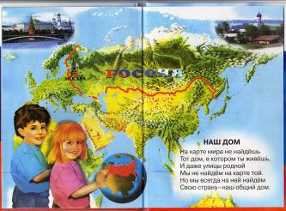  - Организация творческой, продуктивной, игровой деятельности детей, в которой ребенок проявляет сочувствие, заботу о человеке, растениях, животных.  ПАТРИОТИЧЕСКОЕ ВОСПИТАНИЕ  Патриотическое воспитание подрастающего поколения – одна из самых актуальных задач нашего времени. Огромные изменения произошли в нашей стране за последние годы. Это касается нравственных ценностей, отношения к событиям нашей истории. У детей искажены представления о патриотизме, доброте, великодушии. Изменилось и отношение людей к Родине. Если раньше мы постоянно слышали и сами пели гимны своей страны, то сейчас о ней говорят в основном негативно. Сегодня материальные ценности доминируют над духовными. Однако трудности переходного периода не должны стать причиной приостановки патриотического воспитания. Возрождение духовно-нравственного воспитания это шаг к возрождению России.  Воспитание маленького патриота начинается с самого близкого для него - родного дома, улицы, где он живет, детского сада.  - Проводите много времени с малышом. Рассказывайте ему о его дедушках и бабушках, которыми он мог бы гордиться  - Воспитание маленького патриота начинается с самого близкого для него - родного дома, улицы, где он живет, детского сада. Обращайте внимание ребенка на красоту родного города.  - Во время прогулки расскажите, что находится на вашей улице, поговорите о значении каждого объекта.  - Дайте представление о работе общественных учреждений: почты, магазина, библиотеки и т.д. Понаблюдайте за работой сотрудников этих учреждений, отметьте ценность их труда.  - Воспитывайте уважение к труду. Вместе с ребенком принимайте участие в труде по благоустройству и озеленению своего двора.  - Расширяйте собственный кругозор  - Учите ребенка правильно оценивать свои поступки и поступки других людей.  - Читайте ему книги о родине, ее героях, о традициях, культуре своего народа  - Формируйте бережное отношение к природе и животным. Поощряйте ребенка за стремление поддерживать порядок, примерное поведение в общественных местах  - Развивайте чувство уважения к другим народам  Мой репортаж  Вы с ребенком побывали в какой-то поездке только вдвоем, без других членов семьи. Предложите ему составить репортаж о своем путешествии. В качестве иллюстраций используйте фотоснимки или видеосюжеты. Дайте ребенку возможность самому выбрать, о чем рассказывать, без наводящих вопросов. А вы понаблюдайте за тем, что именно отложилось у него в памяти, что для него оказалось интересным, важным. Если начнет фантазировать, не останавливайте. Речь малыша развивается независимо от того, какие события - реальные или вымышленные - им воспроизводятся.  Семейное ток-шоу  Может быть, ребенку понравится идея попробовать себя в роли телевизионного ведущего? Приготовьте магнитофон или диктофон для записи, дайте "журналисту" в руки микрофон - и можно начинать интервью с бабушкой или дедушкой, тетей или сестрой... До начала интервью подскажите ребенку, какие вопросы можно задать. Например: "Какое у тебя любимое блюдо?.. А что ты любил есть в детстве?.. Куда бы ты хотел поехать?" и т. д.  Измени песню  Детям нравится петь о знакомых вещах - о себе и своей семье, о своих игрушках и о том, что они видели на прогулке... Выберите хорошо известную песню и предложите ребенку придумать к ней новые слова. Ничего, если текст будет не слишком связным, много повторений - тоже не страшно. Рифмы не обязательны. Можете предложить и свой, "взрослый" вариант переделанного текста.  Чем закончилось?  Одним из способов развития связной речи может стать просмотр мультфильмов. Начните вместе с малышом смотреть интересный мультфильм, а на самом захватывающем месте "вспомните" про неотложное дело, которое вы должны сделать именно сейчас, но попросите ребенка рассказать вам позже, что произойдет дальше в мультфильме и чем он закончится. Не забудьте поблагодарить вашего рассказчика!

